
Název aktivity: O jaké povolání se jedná?
Oblast CLIL: společnost
Doporučený předmět: Rj (jazyky)
Jazyk aktivity: ruština
Věková skupina: II. stupeň (8., 9. ročník)
Cíl aktivity: skupinová práce, žáci si osvojí nová slovíčka v oblasti povolání, dovedou popsat své vysněné povolání
Pomůcky: pracovní list, slovník, pastelky, fixy
Popis aktivity: Žáci se rozdělí do skupinek. Každá skupinka dostane obrázky čtyř různých povolání. Úkolem každé skupinky je ve slovníku najít ruský název daného povolání + vypracovat jeho popis na základě níže uvedených otázek.
Poté každá skupinka popíše svá povolání a ostatní hádají, o jakou práci se jedná. Žáci, kteří hádají, povolání nazývají v češtině, pokud uhodli dobře, skupinka, která dané povolání zpracovávala, řekne spolužákům ruský ekvivalent.
Každý žák si také zpracuje popis a obrázek svého vysněného povolání.
Poznámky:
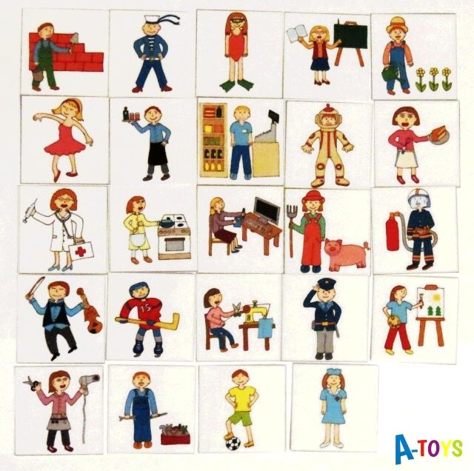
Obrázek zdroj: (http://a-toys.cz/cz-detail-878724-minikarticky-povolani.html)

Вопросы:
Кто ты (мальчик или девочка)?
Где ты работаешь?
С кем ты работаешь?
Какие предметы ты используешь?
Какая у тебя одежда?
Для кого ты работаешь?

Какая работа твоей мечты и почему?

